**PONTIFICIA UNIVERSIDAD CATÓLICA DEL PERÚ FACULTAD DE CIENCIAS E INGENIERÍA**



**MTR240 METODOLOGÍA DEL DISEÑO MECATRÓNICO**

**SISTEMA AUTOMÁTICO PARA LA ELIMINACIÓN DE MALEZA EN EL CULTIVO DE ESPÁRRAGOS**

**INFORME 5 Grupo N° 4**

**(Semestre 2021-1)**

**HORARIO:**

08M3

**PROFESOR:**

Diego Martin Arce Cigüeñas

**INTEGRANTES:**

| Malena Graciela Huancas Sánchez | 20170364 |
| --- | --- |
| Betzabe Abigail Atencio Echia | 20167448 |
| Antony Jesús Arévalo Cristóbal | 20166293 |
| Eliane Katherine Rodríguez Sánchez | 20170070 |
| Dyango De Vettori Tochio | 20170536 |
| Pedro Sebastian Jaimes Chacon | 20162051 |

**ÍNDICE**

**1 VALIDACIONES DE DISEÑO DEL PROYECTO** **3**

1.1 PLANTEAMIENTO DEL EXPERIMENTO PARA VALIDACIÓN 3

1.1.1. Resistencia mecánica 3

1.1.2. Procesamiento de imágenes 3

1.2 DESARROLLO DE SIMULACIÓN PARA VALIDAR DISEÑO 4

1.2.1. Resistencia mecánica 4

1.2.2. Procesamiento de imágenes 6

1.3 PRESENTACIÓN DE RESULTADOS DE SIMULACIÓN 7

1.3.1. Resistencia mecánica 7

1.3.2. Procesamiento de imágenes 10

1.4 ANÁLISIS DE RESULTADOS 11

1.4.1. Resistencia mecánica 11

1.4.2. Procesamiento de imágenes 11

1.5 DISCUSIÓN DE RESULTADOS 11

1.5.1. Resistencia mecánica 11

1.5.2. Procesamiento de imágenes 12

1.6. REFERENCIAS 12

# 1 VALIDACIONES DE DISEÑO DEL PROYECTO

## 1.1 PLANTEAMIENTO DEL EXPERIMENTO PARA VALIDACIÓN

El vehículo autónomo para la eliminación de maleza debe cumplir con las verificaciones de resistencia mecánica de la estructura, así como la evaluación del algoritmo de procesamiento de imágenes para detección de maleza. En cuanto a la estructura, se consideró importante validar la resistencia de los perfiles expuestos a los esfuerzos producidos por la carga del chasis, carrocería, componentes electrónicos y el tanque de 40 litros de pesticida. También, se validará las dimensiones del eje que conecta a cada motor DC y llanta para verificar que no hayan fallas por esfuerzos. En cuanto al procesamiento de imágenes, se realizaron pruebas iniciales para la detección de maleza en cultivos de espárrago, con el fin de identificar dificultades y oportunidades de mejora.

### **1.1.1. Resistencia mecánica**

**- Verificación de esfuerzos en la estructura**

Primero, se realizará una verificación general de la estructura que soporta a todos los componentes. A partir de la cual se determinará si es capaz de soportar los esfuerzos a los que se encuentra sometido debido al peso de los componentes que contiene. La estructura ha sido diseñada con perfiles de aluminio para ser ligera y lo suficientemente resistente para proteger los equipos que alberga.

**- Verificación de las extremidades de la estructura**

Se desarrollará esta verificación, con el objetivo de determinar, así como en los cálculos teóricos, que el perfil de las extremidades diseñado no sufra deformaciones fuera de un rango admisible por el peso de toda la estructura que está soportando que generen una posible ruptura o problemas durante la operación del sistema.

**- Verificación de esfuerzos en el eje**

Esta verificación, se centra en analizar los esfuerzos que soportan los ejes (de acero) que conectan los motores DC a cada rueda de las patas del sistema (sistema de transmisión de la rueda), para evitar que la fuerza distribuida genere fatiga en el componente.

### **1.1.2. Procesamiento de imágenes**

El ejercicio de verificación del procesamiento de imágenes tuvo como objetivo, desarrollar un algoritmo que permita reconocer 4 especies de maleza frecuente en los cultivos de Espárragos, así como Esparragueras. Se optó por el método de Transfer Learning a partir de la Red Convolucional Alexnet, implementada en el entorno de Google Colab mediante lenguaje Python.

De acuerdo a Díaz, C. (2018), Transfer Learning consiste en re-entrenar una Red Convolucional, es decir, usar el conocimiento aprendido de las tareas para las cuales hay una gran cantidad de datos etiquetados disponibles en entornos donde sólo hay pocos datos etiquetados disponibles. Lo que se quiere conseguir con el Transfer Learning es que se asemeje lo máximo posible a la forma de aprender de los humanos, es decir, la capacidad de aprender de un gran número de experiencias y exportar el “conocimiento” a nuevos entornos.

## 1.2 DESARROLLO DE SIMULACIÓN PARA VALIDAR DISEÑO

### **1.2.1. Resistencia mecánica**

Primero, se realizó un dibujo simplificado del sistema con los principales elementos que se encuentran bajo esfuerzo como lo son la carcasa, las extremidades y el eje. Posteriormente, se creó una malla para el análisis de elementos finitos; se añadieron los Joints necesarios; se colocaron las fuerzas que actúan sobre los componentes de análisis (estas se obtuvieron de los cálculos presentados en el Informe 4) y, finalmente, se realizó la simulación en Ansys.

* Para la carcasa y las extremidades, se aplicó una fuerza debido al peso.
* Para el eje del prototipo se aplicó una fuerza distribuida.

**- Verificación de esfuerzos en la carcasa metálica**

Se consideró a la unión entre las extremidades y la carcasa como un elemento fijo que no debe moverse, y se aplicó una fuerza de empuje equivalente al peso principal que es del tanque, así mismo se consideró el efecto de la gravedad.

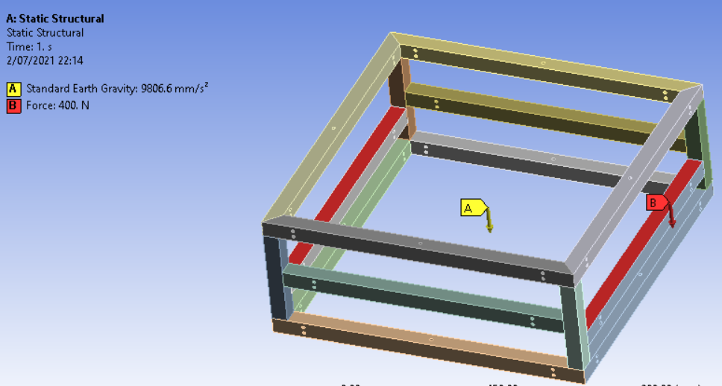

Figura 1: Carcasa metálica con los joints. Fuente: Elaboración propia

**- Verificación de esfuerzos en extremidades**

Se consideró a la unión entre las extremidades y la carcasa como un elemento fijo que no debe moverse, y se aplicó una fuerza de reacción en la parte inferior equivalente a un cuarto del peso total del sistema ya que son 4 extremidades.

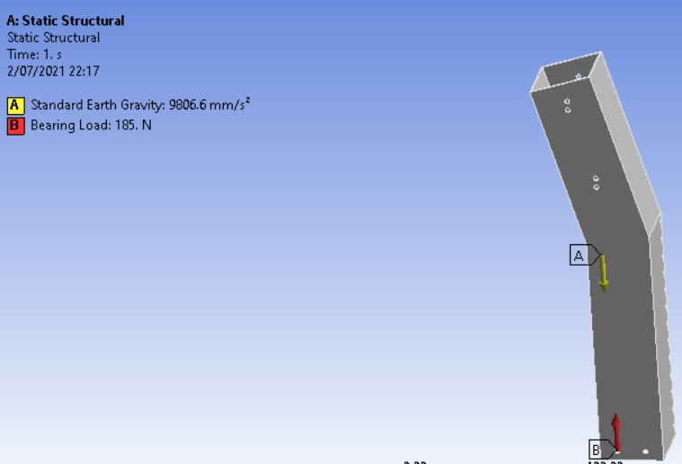

Figura 2: Extremidad con los joints. Fuente: Elaboración propia

**- Verificación de esfuerzos en el eje**

Como en el eje existen fuerzas distribuidas, se tuvo que separar este elemento en 12 componentes para poder colocar las cargas en el programa. Asimismo, se colocaron los joints necesarios entre estos componentes, pues son una misma pieza y deben permanecer juntos. En la figura 3, se muestra al eje dividido con los joints.

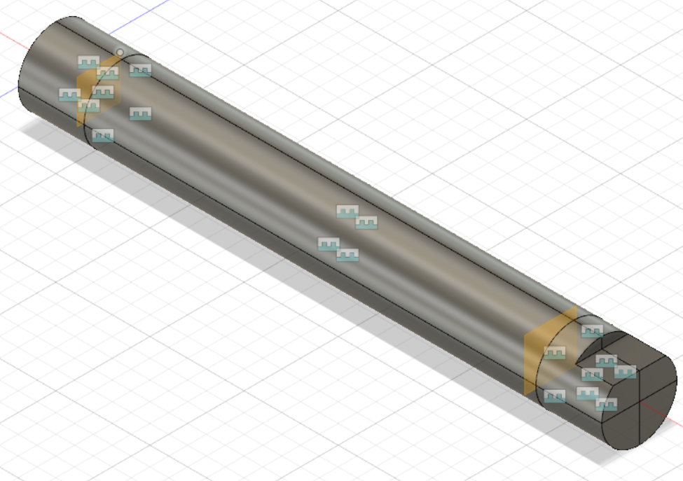

Figura 3: Eje dividido con los joints. Fuente: Elaboración propia

Luego, se llevó este elemento al programa Ansys para su simulación. A continuación, se generó una malla sobre el eje, la cual se puede observar en la Figura 4.

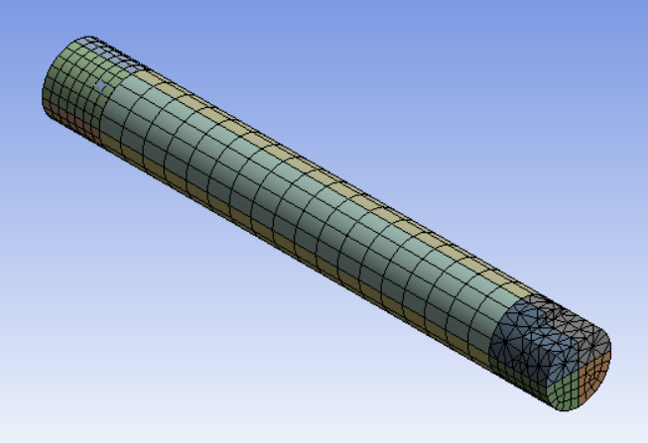

Figura 4: Malla del eje del sistema de transmisión de la rueda. Fuente: Elaboración propia

Luego, se colocaron las fuerzas distribuidas sobre el eje del sistema de transmisión de la rueda, las cuales se muestran en la Figura 5.

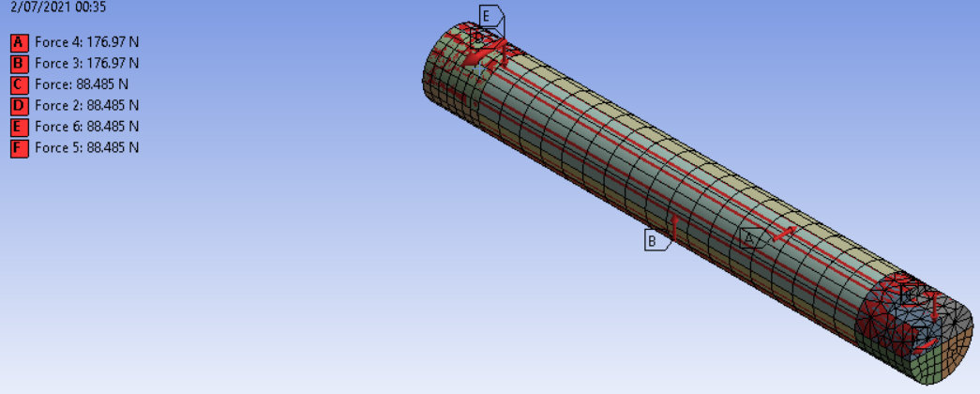

Figura 5: Fuerzas sobre el eje. Fuente: Elaboración propia

### **1.2.2. Procesamiento de imágenes**

En primer lugar, se reunieron imágenes de los tipos de maleza “Corvolvulus arvensis”, “Foeniculum vulgare”, “polygonum-convolvulus” y “Prunella vulgaris”, así como de Esparragueras, tal como sugiere la Tabla 1. Lo ideal sería contar con tomas de la vista superior, a 60 cm sobre el suelo para que el entrenamiento de la red sea adecuado y conforme a las imágenes que se procesarán en la situación real. Sin embargo, ya que el equipo de trabajo no tiene acceso a cultivos de espárragos, se optó por armar un DataSet con las imágenes disponibles en línea. Para cada clase se destinó 35 imágenes de entrenamiento y 15 de validación. Con el dataset listo, se siguió la metodología de Transferencia de aprendizaje.

Tabla 1: Clases de maleza y espárrago. Fuente: Elaboración propia

| Especie | Imágen referencial | Especie | Imágen referencial |
| --- | --- | --- | --- |
| Corvolvulus arvensis |  | Prunella vulgaris |  |
| Foeniculum vulgare |  | Espárrago |  |
| Polygonum-convolvulus |  |  |  |

## 1.3 PRESENTACIÓN DE RESULTADOS DE SIMULACIÓN

### **1.3.1. Resistencia mecánica**

- **Verificación en la carcasa**

Para esta primera parte de la simulación en Ansys, se trabajó con la estructura a la cual se le aplicó la fuerza generada por el peso de todos los componentes.

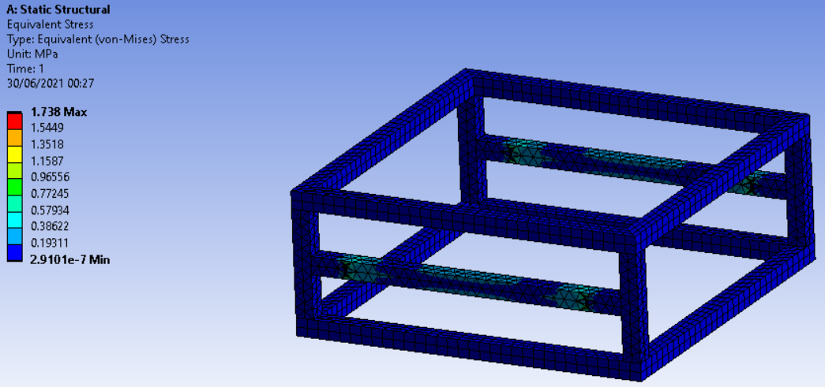

Figura 6. Simulación de esfuerzos en la carcasa. Fuente: Elaboración propia

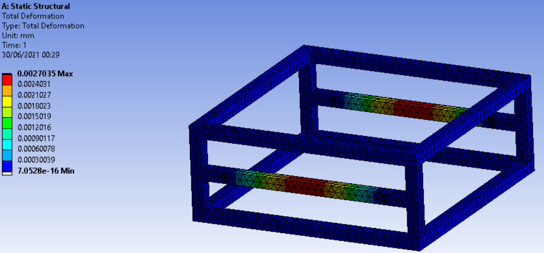

Figura 7. Simulación de deformación en la carcasa. Fuente: Elaboración propia

**- Verificación de esfuerzos en perfiles de las extremidades**

El análisis de esfuerzos se realizó con las siguientes consideraciones:

* La sección superior que se encuentra empernada por un solo extremo se consideró como un joint-fixed to ground.
* La fuerza de reacción en la parte inferior del perfil es de 185 N ya que todo el peso del sistema es de 73 kg y cada extremidad soporta un cuarto del peso.

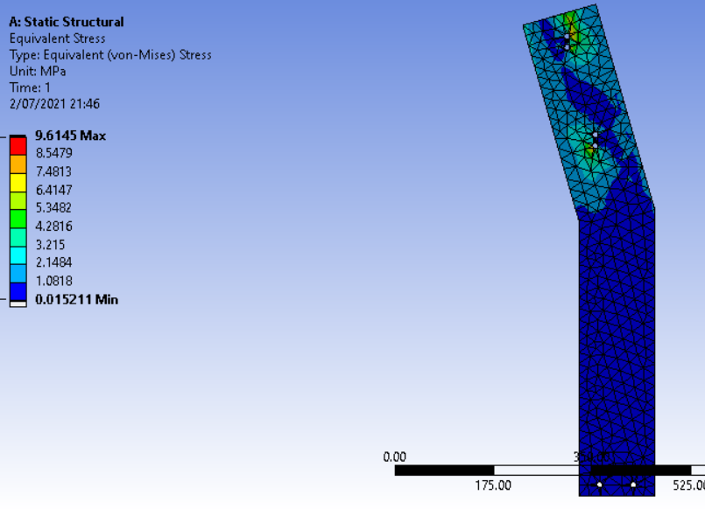

Figura 8. Simulación de esfuerzos en los perfiles de las extremidades. Fuente: Elaboración propia

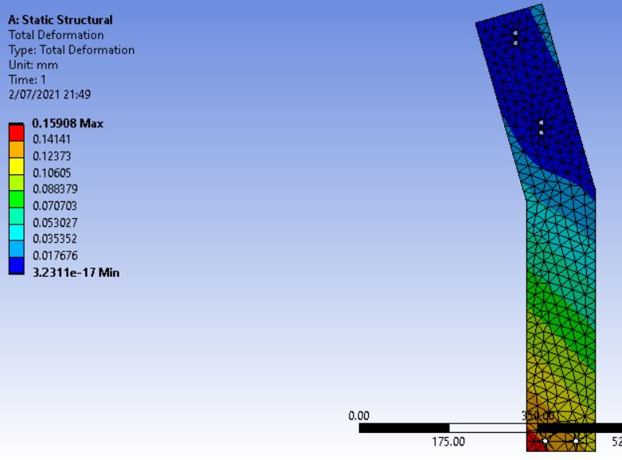

Figura 9 Simulación de deformación en los perfiles de las extremidades. Fuente: Elaboración propia

**- Verificación de esfuerzos en el eje**

A continuación, en las figuras 10 y 11, se presenta la simulación de esfuerzos sobre el eje y la simulación de deformación total sobre este, respectivamente.

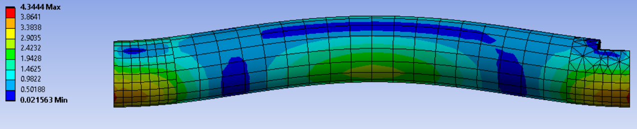

Figura 10. Simulación de esfuerzos en el eje. Fuente: Elaboración propia

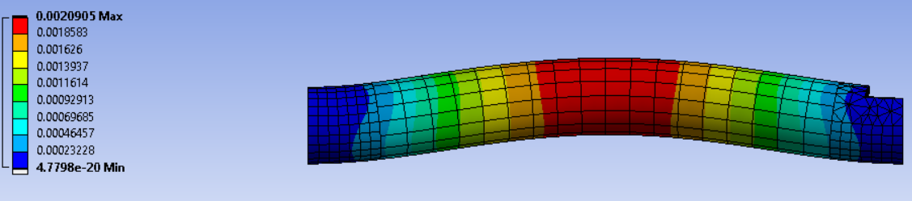

Figura 11. Simulación de deformación en el eje. Fuente: Elaboración propia

### **1.3.2. Procesamiento de imágenes**

A continuación, la Figura 12 presenta los resultados de la clasificación de 12 imágenes al azar por la red convolucional AlexNet re-entrenada.

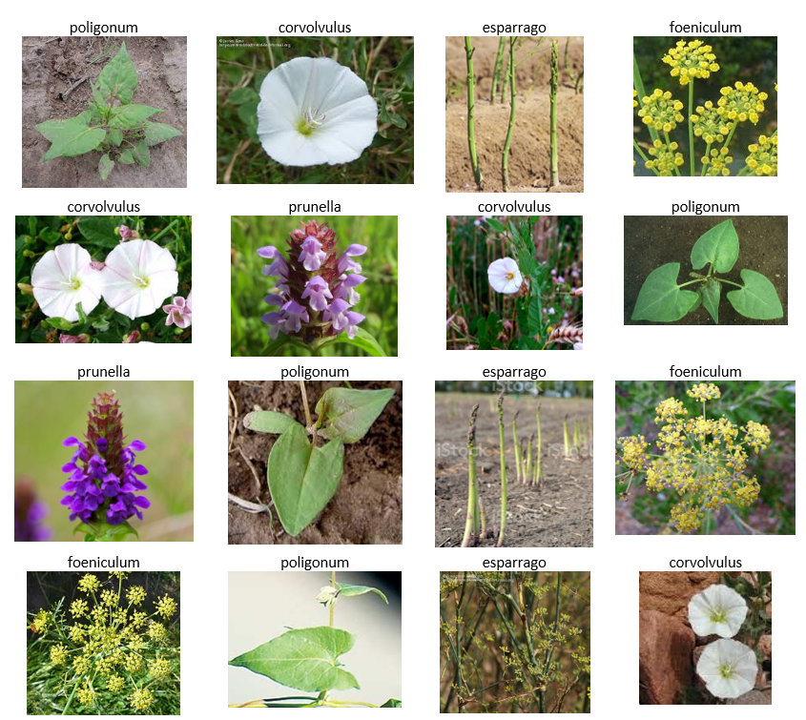

Figura 12: Resultado del análisis de 12 imágenes de prueba al azar . Fuente: Elaboración propia.

Asimismo, se generó la matriz de confusión, para analizar el rango de exactitud y de selectividad del algoritmo.

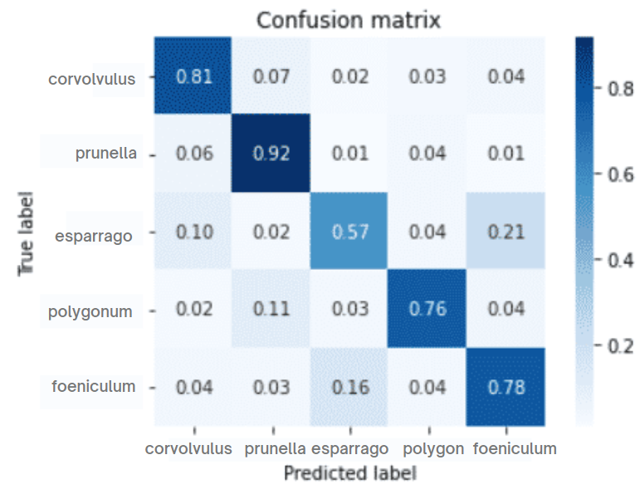

Figura 13: Matriz de confusión de la red AlexNet re-entrada. Fuente: Elaboración propia.

## 

## 1.4 ANÁLISIS DE RESULTADOS

### **1.4.1. Resistencia mecánica**

En primer lugar, como se puede observar en las figuras 6, 7 del inciso 1.3.1 se observa que las deformaciones que presentan se encuentran en un rango bastante pequeño de 0.0003 a 0.0027 mm, mientras que los esfuerzos se encuentran en el rango de 0.193 a 1.738 MPa, con ello se puede comprobar que con estas verificaciones, la estructura de la carcasa no fallará a pesar de la fuerza a la que se encuentra sometido.

En segundo lugar, como se puede observar en las Figuras 8, 9 del inciso 1.3.1 se observa que las deformación máxima es 0.159 mm, mientras que los esfuerzos se encuentran en el rango de 0.162 a 9.6 MPa, con ello se puede comprobar que con estas verificaciones, las patas del prototipo no fallaron a pesar de la fuerza a la que se encuentra sometido.

Finalmente, como se puede observar en las Figuras 10, 11 del inciso 1.3.1 se observa que las deformaciones que presentan se encuentran en un rango bastante pequeño pues la deformación máxima es de 0.002 mm, mientras que los esfuerzos se encuentran en el rango de 0.022 a 4.344 MPa, con ello se puede comprobar que con estas verificaciones, el eje del sistema de transmisión del prototipo no fallaron a pesar de la fuerza a la que se encuentra sometido.

### **1.4.2. Procesamiento de imágenes**

De acuerdo a la matriz de confusión, se puede concluir que la clase de “prunella” es la que mejor resultados tuvo en cuanto a precisión para la clasificación, pues el 92% de imágenes procesadas fueron correctas. La clase de “corvolvulus” tuvo una precisión de clasificación de 81%, mientras que para las clases “polygonum” y “foeniculum” se obtuvieron porcentajes de precisión similares (78% y 76% respectivamente). Finalmente, se observó la menor eficacia de selectividad para la clase de espárrago (57%). Los errores en la clasificación de las imágenes pueden ser producto del bajo número de imágenes utilizadas para el entrenamiento, pues solo se utilizaron 255 imágenes cuando el entrenamiento de la red neuronal original se basó en DataSets de 1000 elementos por clase.

## 1.5 DISCUSIÓN DE RESULTADOS

### **1.5.1. Resistencia mecánica**

Los resultados obtenidos por cálculos en el informe 4 han sido similares a los obtenidos por Ansys, donde se observa con más precisión el rango de deformaciones como los esfuerzos.

Después de hacer la simulación de los componentes que soportan más carga en el sistema, se pudo hacer el análisis de esfuerzos a los que estaban sometidos, de la deformación total debido a las fuerzas y se comprobó que ningún elemento del sistema falla debido a los esfuerzos a los que está sometido.

### **1.5.2. Procesamiento de imágenes**

El entrenamiento de la red convolucional Alexnet, como una primera validación, indica que es posible utilizarla para la clasificación de especies de maleza y espárrago. Sin embargo, es necesario contar con una base de datos más amplia para optimizar la precisión en la clasificación de especies. Además, se sugiere obtener imágenes de los cultivos de espárrago en condiciones reales a las de operación del vehículo, considerando que la cámara será posicionada sobre el cultivo, por lo que las imágenes serán tomadas en una vista superior y con otra iluminación. De las imágenes procesadas, se obtuvo un mejor desempeño para la clase de “prunella” que podría deberse al color distintivo de este tipo de maleza (morado), fácil de contrastar en medio de vegetación de tonos verdosos. En contraparte, las clases con menor precisión fueron aquellas que reúnen características similares en la coloración y forma de sus hojas,en tal sentido, es necesario que para evaluaciones posteriores se tome especial atención a la diferenciación de las clase “polygonum”, “foeniculum” y la planta de espárrago. Finalmente, aún queda pendiente el desarrollo de un algoritmo que permita calcular el centroide del área con presencia de maleza.

## 1.6. REFERENCIAS

Díaz. C. (2018). “Automated analysis of benthic species in deep bottoms using images from remote operated vehicles and deep-learning techniques”. University of Cantabria. Disponible en: https://repositorio.unican.es/xmlui/bitstream/handle/10902/14231/409611.pdf?sequence=1&isAllowed=y